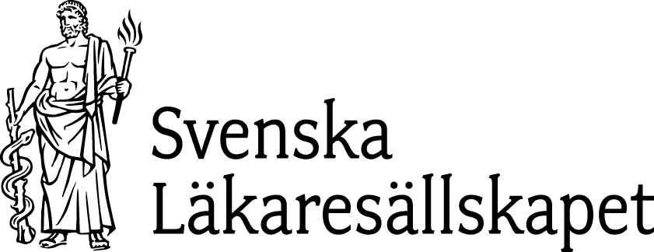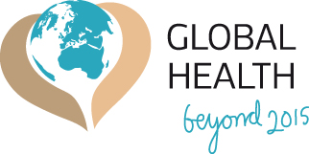

Pressinbjudan 2013-02-08
Save the date 3-5 april 2013
“ Global Health Beyond 2015 ”- tre dagar med fokus på globala hälsofrågor

Boka in 3-5 april 2013 då Svenska Läkaresällskapet (SLS) bjuder in media att delta på ”Global Health Beyond 2015”- tre dagar med globala hälsofrågor i fokus.
Programmet för de olika dagarna kantas av spännande aktiviteter, där utgångspunkten är tre
huvudteman; ojämlikhet, livsstils- och kroniska sjukdomar samt klimatförändringar och hur dessa påverkar människans hälsosituation i världen. Allt arrangeras under namnet ”Global Health Beyond 2015” (#GH2015).

Peter Friberg, ordförande Svenska Läkaresällskapet förklarar;
“ Det är dags att lyfta hälsofrågan tydligare. Globala hälsofrågor berör oss alla och med konferensen vill vi öka medvetenheten och kunskapen om dessa komplexa frågor. Hur kan vi jobba vidare för att möta utmaningarna? Vi är fantastiskt glada att vi har fått ihop ett så intressant program som kommer att ge mycket kunskap och energi."

Global Health Beyond 2015 dag för dag
Den 3 april: Arrangeras en presskonferens för lansering av en vetenskaplig rapport om hälsosituationen i världen.
Den 4 april: Hålls konferens i Stockholm Waterfront Congress Centre med en rad inspirerande föreläsare. Både nationellt och internationellt erkända världsledande experter inom fältet global hälsa; Hans Rosling, Johan Rockström, Gunhild Stordalen, Mariam Claeson, Richard Horton och Tedros Adhanom Ghebreyesus för att nämna några. Underhållning kommer att ske av bland andra Sami Al Fakir.
Den 5 april: Arrangeras en workshop i Svenska Läkaresällskapets lokaler för att särskilt inbjudna yngre forskare och studenter ska få tillfälle att diskutera hur vi ökar ämnet global hälsa inom forskning och utbildning. Ett viktigt delmål i det globala arbetet.

Pressackreditering samt utlämning av speciella bloggpass:
Mer detaljerad information om presskonferensen, föreläsarna, tider och möjlighet till specialintervjuer kommer att ges cirka 2 veckor innan mötet. Redan nu finns möjlighet för utvald press och bloggare att ackreditera sig för hela eller delar av konferensen. Mer information finns på www.globalhealthbeyond2015.se
Konferensen sker i samarbete med bland annat The Lancet, Kungliga Vetenskapsakademien, Kungliga Ingenjörsvetenskapsakademien.
För pressackreditering och intervjuer av föreläsarna kontakta:
Magnus Anclair, Projektledare SLS, 070-209 48 76, magnus.anclair@sls.se

Svenska Läkaresällskapet är läkarkårens vetenskapliga organisation och arbetar för en förbättrad hälso- och sjukvård för dagens och morgondagens patienter. Läkaresällskapet främjar kunskapsbaserad vård genom forskningsanslag och arbete med utbildningsfrågor från grundutbildning till fortbildning, kvalitet och patientsäkerhet liksom medicin-etiska frågor. Läkaresällskapet är en politiskt och fackligt obunden ideell förening med omkring 16 000 medlemmar. Mer information finns på www.sls.se

